1.简介
文交所系统大屏显示客户端是用于提供在文交所的LED大屏幕上进行信息显示的桌面应用程序，该客户端通过服务端所提供的WebService接口来获得数据并将其显示在文交所的LED大屏幕上。

2.功能说明
由于文交所LED大屏幕的显示不是通过接口来进行的，而是在连接到大屏的电脑桌面上指定的位置生成大屏幕显示所需的数据，大屏幕将会自动显示该位置所显示的信息。该客户端目前暂时不用去管大屏幕上显示出的效果是什么样子，只需要能够在显示器的指定位置进行数据的显示即可。
需要能够显示的数据分别是：产权项目信息的列表显示、产权项目网上竞价的即时信息显示、产权组合产品的图表显示、产权组合产品现场交易的即时信息显示，这些数据都将通过服务端所开放的WebService接口来提供。

2.1基本设置
该功能是需要对大屏显示客户端所提供的基本设置，需要的设置如下：
设置名称 | 描述
播放/停止 | 能够对大屏显示进行播放和停止播放的设置
大屏显示位置设置 | 是为了能够在大屏标准变更时，能够通过调整该设置来实现正常的展示，目前所使用的大屏幕位置为X64、Y0、W1216、H512
通告设置 | 对于每个显示功能都需要在底部进行滚动的通告信息显示，该信息需要能够自动加载和手动设置，自动加载是在没有进行手动设置时显示接口所提供的数据，手动设置是管理员可设置底部通告的内容
通告滚动速度 | 可设置底部通告的从右至左的滚动速度
显示切换设置 | 能够对系统提供的4种大屏显示图像进行手动切换，并且对4种大屏显示图像的一些固定数据能够分别进行设置内容
时间间隔设置 | 针对于系统提供的4种大屏幕显示图像中对于数据显示的切换能够单独设置切换时间，从而一种图像基础的数据动态切换
数据导入/导出 | 客户端使用本地access数据库，可支持xls和mdb的导入以及xls的导出
字体设置 | 所有不同类型、位置的文字均要求能够进行字体和颜色的设置
设置存储 | 对于已经设定的配置要求能够保存在本地，在重启后不需要进行再次设置

2.2产权项目信息显示
该大屏显示的结构包括：列表标题、列表数据、底部通告，其展示结构如下，
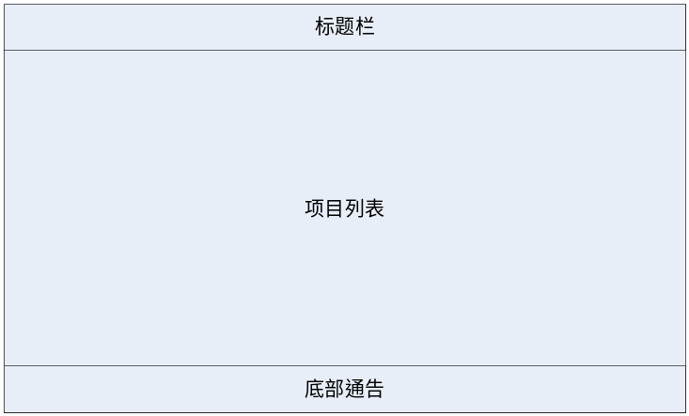
- 标题栏：由客户端自行设置，可设置其内容与大小
- 项目列表：其数据通过服务端的WebService获得，可设置其哪些字段显示，哪些不显示
- 底部通过：由客户端自行设置，可设置其内容、大小、滚动速度和滚动方向
- 项目列表的表格宽度、高度以及表头的高度需要能够进行设置；
- 项目列表的表格左右边距需要能够进行设置；
- 项目列表的每个列的宽度需要能够单独进行设置；
- 可对列表的边框和内部的表格线条进行颜色的设置；
- 能够设置列表的边框的线条模式（单线或双线）；
- 同步时间需要能够进行设定，默认5分钟；
接口数据结构：
- 请求参数：
名称 |  | 类型 |  | 说明
firstFlag | String |  | 首次获取数据标识，0：是、1：否，首次获取数据时将获得完整数据，否则将只获得变更或增量数据

返回参数（对象列表）：
名称 | 类型 | 说明
id | String | 项目唯一ID
code | String | 项目唯一编号
projectName | String | 项目名称
area | String | 归属地
property | String | 产权类型
releasePrice | String | 挂牌价格
releaseRatio | String | 挂牌比例
startTime | String | 挂牌起始日期
endTime | String | 挂牌结束日期
status | String | 交易状态
captureFlag | String | 是否需要缴纳保证金
captureBalance | String | 保证金金额
flag | String | 更新标识，用于标识该条数据是0：新增、1：更新、2：删除

2.3产权项目网上竞价信息显示
该大屏显示的结构包括：时间区、项目竞价基本信息区、竞价数据显示区和底部通告栏，该大屏显示不需要进行自动切换，其结构如下
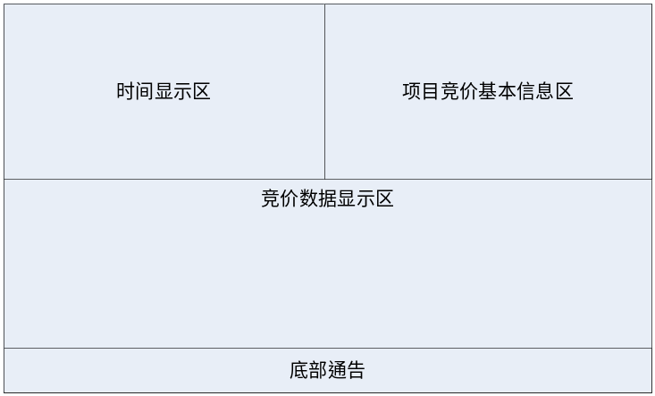
- 时间区：以时钟倒计时的形式展现竞拍的开始倒计时和结束倒计时，并且需要能够在开始和结束的倒计时10秒的每秒进行时插入音频文件，同时还可在竞拍倒计时结束后，对有人竞价和无人竞价设置不同的音频文件，音频文件的插入以所有项目共享的方式进行，；
- 项目竞价基本信息区：该部分只用于显示基础数据，不需要进行动态切换，通过服务端的接口获得并显示即可
- 竞价数据显示区：用于将通过服务端的接口获得的即时竞价数据列表进行展示，获得的最新数据显示在第一行，其他数据按顺序往后挪
- 竞拍数据的基本信息返回是一个列表，如果当前时间是竞拍开始1个小时至竞拍结束1个小时的时间范围内存在多个竞拍项目信息，则在切换到该大屏显示时需要对项目进行选择，如果只存在一个竞价项目时则默认进行显示，如果没有在这个竞价时间范围内的项目则进行明确的提示；
- 在竞价时间开始时，需要有一个比较炫丽的方式提示开始竞拍，在竞价结束时，如果有人最终竞拍成功则需要以一个比较炫丽的方式提示哪个用户成交，这两种方式的文字需要能够进行编辑；
- 各个区域的背景和字体都需要能够进行设置，竞价显示区需要能够提供与2.2接口中列表相同的设置；
- 需要能够对基本信息和竞价信息单独设置同步时间，默认为基本信息数据10分钟同步一次，竞价数据在竞价开始至结束期间，1秒中同步一次；
接口数据结构：
- 基本信息：
请求参数：
无。系统自动将竞拍开始时间在1小时以内的数据进行返回。
返回参数列表：
名称 | 类型 | 说明
code | String | 项目唯一编号
projectName | String | 项目名称
area | String | 归属地
property | String | 产权类型
releasePrice | String | 挂牌价格
releaseRatio | String | 挂牌比例
startTime | String | 挂牌起始日期
endTime | String | 挂牌结束日期
buyStartTime | String | 竞价开始时间
buyEndTime | String | 竞价结束时间
basePrice | String | 底价
priceStep | String | 竞价阶梯

- 竞价信息：
请求参数：
名称 | 类型 | 说明
code | String | 项目唯一编号
返回参数列表：
名称 | 类型 | 说明
id | String | 竞价唯一ID
account | String | 竞价会员帐号
userName | String | 竞价会员名称
projectName | String | 项目名称
buyTime | String | 竞价时间
buyPrice | String | 报价

2.4产权组合产品图表显示（交易规则可能存在大的变动，2.4与2.5接口先只实现基本功能，暂时不考虑数据接口）
该大屏的显示结构包括：分时图、K线条、实时申报数据、产品图片展示和底部通告，该大屏每次只显示一个产权组合产品的数据，可通告其设置在一定的时间间隔进行动态的切换，其结构如下
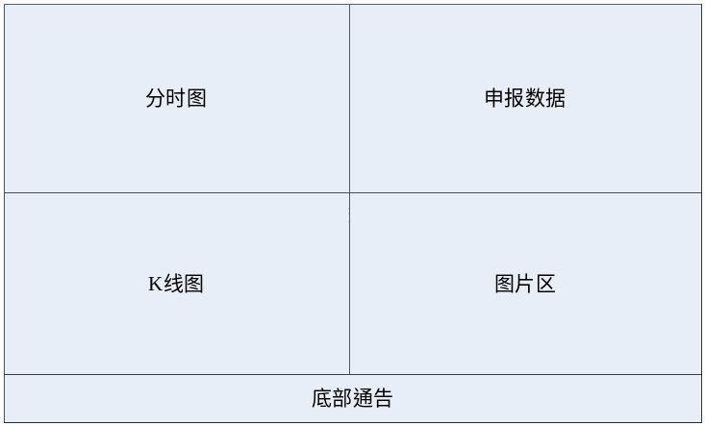
- 分时图：用于根据服务端所提供的实时数据进行类似于股票分时图的方式显示
- K线图：用于根据服务端所提供的数据进行类似于股票K线图的方式显示
- 申报数据：用于根据服务端所提供的实时数据进行信息的显示
- 图片区：可由管理员针对于指定的产品添加一个或多个图片，在图片区需要能够根据一定的时间间隔进行图片切换显示
接口数据结构：
- 实时数据：
稍后提供
- K线图数据：
稍后提供

2.5产权组合现场交易显示
该大屏显示与“产权项目网上竞价信息显示”功能所展示的结构相同，只是在信息的属性有所不同
接口数据结构：
- 基本信息：
稍后提供
- 竞价信息：
稍后提供

3时间要求
- 产权项目信息显示以及与其相关的设置要求能够在3月15日之前完成
- 其他大屏信息显示功能可在17号的上线时间点过后进行，其时间点待定，但是希望能够尽快
- 接口调用方式在下周一之前提供
- 接口数据结构在下周末之前提供

